Художественное конструирование из бумаги (в технике оригами)

Тема: «ГРАЧ»
Уважаемые родители!
Предлагаем Вам с детьми
сделать грача в технике оригами.
Для этого вам понадобятся:
- квадрат из черной бумаги
- немного белой бумаги
- ножницы

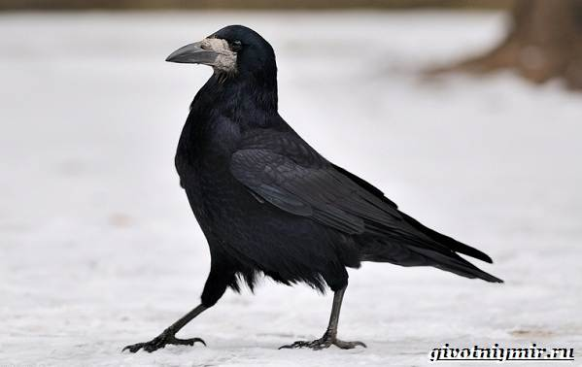

Для того, чтобы настроить ребенка на работу, предлагаю начать с игры.

Игра «Так бывает или нет»
Если бывает - говори «Да», если не бывает - говори «Нет» - будь очень внимательным, чтобы не ошибиться.
- Осенью листья желтые летят и шуршат, шуршат, шуршат (Да);
- А зимой растут цветы, небывалой красоты (Нет);
- Летом любим загорать и плескаться в речке (Да);
- Осенью ловить стрекоз и кузнечиков (Нет);
- Поиграть зимой в снежки очень любят дети (Да);
- А весной пускать кораблики в ручейки и речки (Да);
- Летом в небе тучки хмурятся, и снежок летит на улице (Нет);
- Снег растаял, и пришла к нам красавица весна (Да).

- Молодец, ты был очень внимательным. Какое время года сейчас? (Весна).
- Назови мне весенние месяцы. (Март, апрель, май).
- Молодец, правильно! Какой сейчас месяц? (апрель).
- А теперь я прошу тебя, рассказать какие изменения происходят в природе весной?
(Тает снег, бегут ручьи, появляются проталины, оживает природа, прилетают птицы).
- Правильно, а как называются птицы, которые возвращаются к нам весной?
(Перелетные).
- Молодец, каких перелетных птиц ты знаешь? (Журавли, ласточки, скворцы, жаворонки).
- А сегодня я хочу познакомить тебя с перелетной птицей – грач.
ГРАЧ - вестник весны. Он первый из перелетных птиц, который после долгой зимы прилетает к нам с юга. Когда говорят «грачи прилетели»- это значит, что весна вступила в свои права. Грачи прилетают в начале марта, когда появляются первые проталины. Грачи гнездятся большими колониями (семьями). Для постройки гнезд они выбирают березовую рощу, липовый сад или парк. Устроившись в намеченном месте, грачи из года в год возвращаются сюда. Гнездо у грачей большое и глубокое, что от сидящей там грачихи виден только один хвост. Когда самка высиживает птенцов, самец заботится о ней, приносит ей корм. С того момента, когда во всех гнездах появляются птенцы, шум становится очень сильным. Родители без устали весь день непрерывно приносят корм. В июне молодые птенцы выбираются из гнезда и пробуют летать.
Собравшись в большие стаи, грачи бродят всю весну, лето и большую часть осени по полям и лугам, уничтожая несметное количество разных вредных для растений насекомых.
В октябре грачи собираются громадными стаями и улетают зимовать. Стаи этих птиц на осеннем перелете летят, растягиваясь на целые километры. Зимуют они в теплых странах, в Африке, Индии.
- Понравился тебе рассказ про грача? (ответ ребенка). Что именно тебе понравилось?
Физкультурная минутка «Птичка»
(дети выполняют движения в соответствии с текстом)

Летали птички
Птички невелички.
Все летали, все летали
Крыльями махали.

На дорожку сели
Зернышки поели.
Кию, кию, кию
Как я зернышки люблю.

Крылышки почистим
Чтобы были чище.
Вот так, вот так
Чтобы были чище.

Полетели, полетели
На животик сели.
Сели посидели
Дальше полетели.

Полетели, полетели
На плечи сели.
Сели посидели
Дальше полетели.

Полетели, полетели
На колени сели.
Сели посидели
Совсем улетели.

- Сейчас мы с тобой сделаем грача из бумаги, с помощью искусства Оригами. Оригами - это искусство складывания из бумаги. Пришло оно к нам из Японии.

Берем волшебный квадрат, складываем его по диагонали, т.е. пополам, противоположные уголок к уголку. Хорошо проглаживаем линию сгиба пальчиком на столе, от себя.
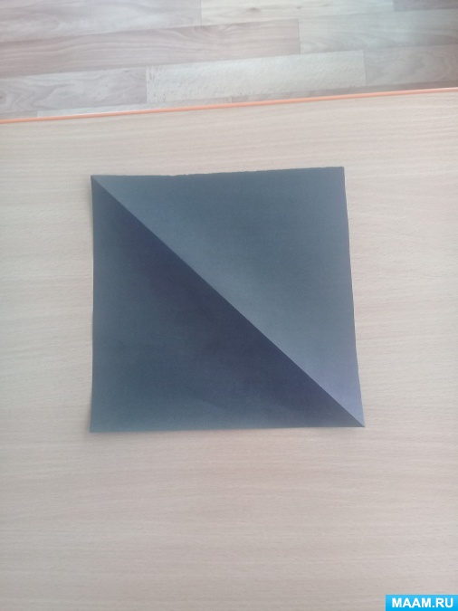
Затем загибаем углы к линии сгиба, проглаживаем. Теперь загибаем нижние уголки к линии сгиба, проглаживаем от себя.

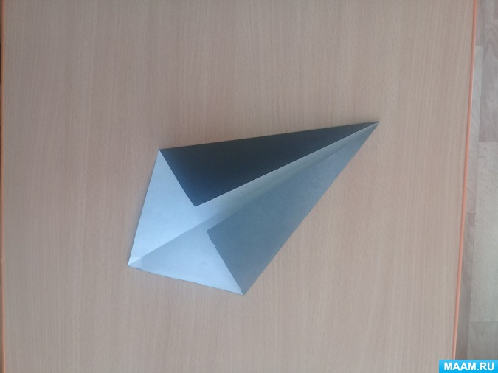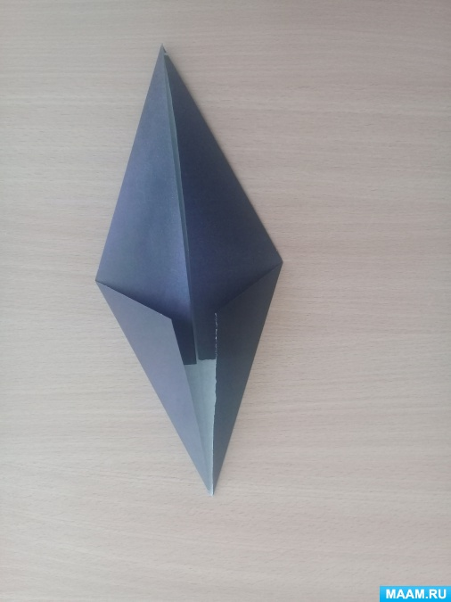

Открываем нижние уголки и разрезаем по линии сгиба до середины.

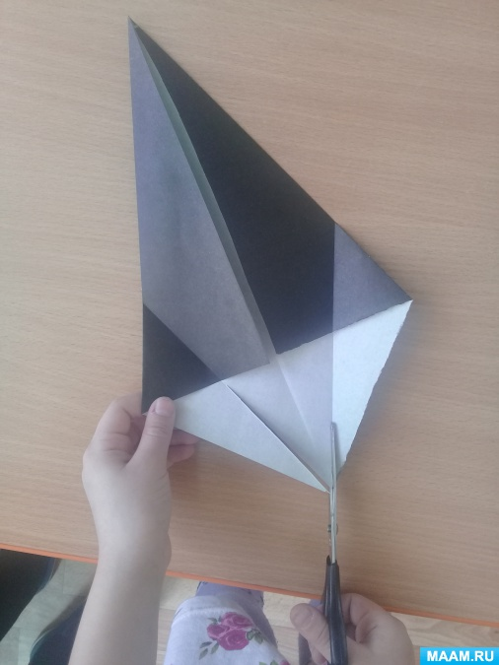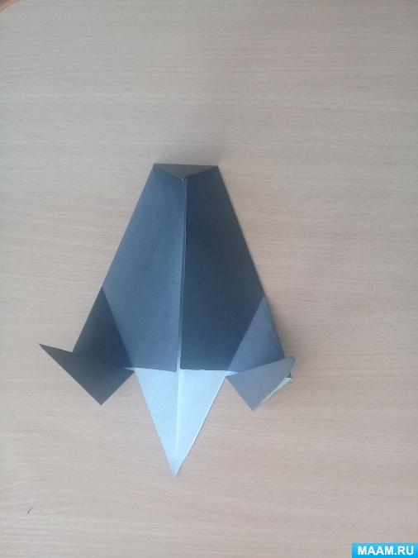

- Вспомним правила пользования ножницами - ножницами не машем, лезвиями держим от себя, режем от себя.
Получившиеся уголки отгибаем в разные стороны. Складываем пополам. Отогнутые уголки - это лапки птицы. Верхний острый уголок вогните во внутрь - это получится клюв.
Нашим грачам нужно вырезать и приклеить глаза. У тебя есть бумага, что нужно сделать, чтобы получилось сразу два глаза круглой формы. (Сложить пополам и срезать уголки).
- Правильно, вырезаем глаза и приклеиваем к нашей поделке. Лишний клей убираем салфеткой. Посмотри, какие красивые птицы у нас получились.

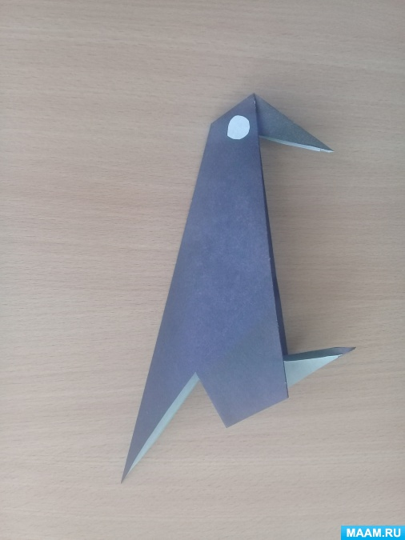

Желаем удачи!

